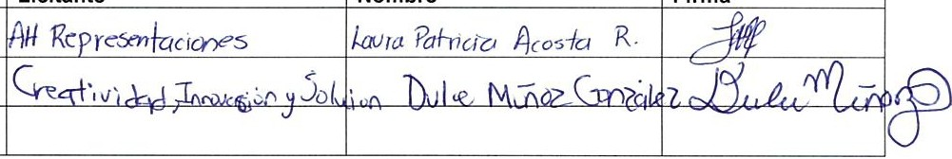

JUNTA ACLARATORIA
INDAJO-004/2024 "CONTRATACIÓN DE PRESTACIÓN DE SERVICIOS ADMINISTRATIVOS Y ÁREAS DEL INSTITUTO DE ALTERNATIVAS PARA JÓVENES DEL MUNICIPIO DE TLAJOMULCO DE ZÚÑIGA, JALISCO" (INDAJO).
Siendo las 12:15 horas del día 06 de mayo del 2024, reunidos en el Instituto de Alternativas para los Jóvenes del Municipio de Tlajomulco de Zúñiga, ubicado en la Unidad Deportiva Mariano Otero de la calle Constitución Oriente No. 157 interior C. en el Municipio de Tlajomulco de Zúñiga, Jalisco previamente citados y reunidos para llevar a cabo la correspondiente JUNTA ACLARATORIA, se reunieron los Servidores Públicos cuyos nombres y firmas aparecen en la presente Acta, con objeto de celebrar la Junta de Aclaraciones de la convocatoria Licitación Pública Local mencionada al inicio de la presente acta de acuerdo a lo previsto por el artículo 63 de la Ley de Compras Gubernamentales, Enajenaciones y Contratación de Servicios del Estado de Jalisco y sus Municipios, así como en el apartado 7 de la Convocatoria de Licitación.

Las Bases de Licitación INDAJO-004/2024 en su apartado 7 JUNTA ACLARATORIA, entre otros refiere que al participante que requiera mayor información en algún punto de las citadas bases deberá presentar el formato señalado como Anexo A debidamente llenado, señalando en el asunto nombre del participante y número de concurso, documento en el cual deberán de señalar sus preguntas y enviarlo a más tardar el 01 de mayo 2024 (12:00 HORAS).

Este acto es presidido por el C. Alexis Bonilla, Secretario Técnico del comité de Adquisiciones del Instituto de Alternativas para los Jóvenes del Municipio de Tlajomulco de Zúñiga, Jalisco. (INDAJO), designado por la convocante y por el Comité, quien da inicio a esta Junta y comunica que de conformidad con el artículo 63 fracción 111 de la Ley. Se hace constar que ningún licitante formuló cuestionamiento conforme al punto número 7 de las bases de licitación, más sin embargo es de importancia anclar para tal efecto que se percató un error en cuanto al lugar de recepción de propuestas en el punto número 9 (nueve) de las bases de la licitación, siendo el lugar correcto de entrega de propuestas el dla viernes 1O de mayo del 2024 a las 09:00 y concluirá a las 09:30 horas, en el inmueble del Hotel Encare (Plaza "La Gourmeteria"), ubicado en el número 1710 de la Avenida Lopez Mateas Sur, Colonia Santa Isabel, Tlajomulco de Zuniga, Jalisco. C.P. 45645, de lo cual se deja constancia en esta JUNTAc 9s RATORIA.
<!>" • t:1;

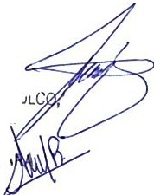
C. DIANA LAURA PALACIOS BARAJAS ¡ . · /t
Presidenta del comité de Adquisiciones del Instituto de Alternativas '\; :· . Jt para los Jóvenes del Municipio de Tlajomulco de Zúñiga, Jalisco. (INDAJO, . "./# Asistieron y recibieron copia de la presente Junta Aclaratoria: MUNICIPIO tl· •, AJOMuLC
DE;:u1 ,J,-\l.
C ALEXIS BONILLA INSTITUTO os:
S cretario técnico del comité de Adquisiciones del Instituto de Alter T ,.;1 para los Jóvenes del Municipio de Tlajomulco de Zúñiga, Jalisco. (INDA:JO)
Asistieron recibieron co ia de la resente Junta Aclaratoria:

Licitante Nombre Firma
1

2

3

1

Sin más asuntos que tratar se da por terminada la Junta Aclaratoria no habiendo más preguntas, y/o comentarios con respecto a las Bases de la Licitación INDAJO-004/2024, firmando en ella los que intervinieron y quisieron hacerlo.

